ОТЧЕТ
по профилактике терроризма и экстремизма, толерантности.
Здоровый образ жизни.
МБОУ СОШ с.Комгарон

20.03.-20.04.2023год

На сегодняшний день в российском обществе происходит трансформация системы ценностей, обусловленная процессами модернизации экономической, политической и культурной сфер. Все это затрагивает жизнь населения страны и приводит к осложнению уже имеющихся структурных связей. В связи с этим возникает напряженность между людьми различных наций, формируются различного рода оппозиционные группы, идущие к своей цели через терроризм и экстремизм. Приверженцы крайних мер и взглядов стремятся разжечь религиозную вражду. Подобное явление угрожает духовным и нравственным устоям общества, а также жизни людей.
В своей деятельности по обеспечению безопасности, антитеррористической защите и противодействию экстремизму школа руководствуется положениями Федеральных законов, Постановлений Правительства.

Основными задачами месячника по обеспечению антитеррористической безопасности в МБОУ СОШ с. Комгарон являлись:
- создать безопасные условия жизнедеятельности образовательной организации;
- совершенствовать систему профилактической работы в области противодействия экстремизму и терроризму;
- повысить эффективность контрольных мероприятий за соблюдением обучающимися и работниками ОУ правил и норм безопасной учебной и производственной деятельности, направленной на борьбу с терроризмом и экстремизмом.
- обеспечить профилактику терроризма, экстремизма, чтобы исключить или минимизировать саму возможность возникновения и развития экстремизма и терроризма у учащихся школы.

Для реализации месячника противодействия терроризму и экстремизму в школе была проведена следующая работа:
1.Совещания по вопросам противодействия терроризму и экстремизму.
2. Регулярные инструктажи с сотрудниками и учащимися школы .
3. Тренировки по эвакуации людей из здания школы при обнаружении бесхозного предмета (в апреле).
4. Мероприятия по выполнению решений антитеррористической направленности: Классные часы, круглый стол, урок –игра.
5.Встречи с УУП Ф.. и инспектором ПДН Качмазовой Э.У..
6. Работа по профилактике проводится также и с родителями на родительских собраниях.
Работа по профилактике экстремизма осуществлялась по следующим направлениям:

- проведение уроков и внеклассных мероприятий по воспитанию культуры терпимости и профилактике экстремизма в молодежной среде;
- проведение спортивных мероприятий, одна из форм профилактики терроризма;
21марта в школе прошла общешкольная линейка, посвященная открытию месячника, на ней учащиеся 10 класса рассказали о плане месячника: конкурсах, акции, сочинении, о Дне здоровья. В рамках месячника проведены классные часы, беседы классных руководителей, конкурс детского рисунка «Доброта» и конкурс плакатов на тему «Нет террору».
Газзаева Милена ,8класс, «Мы против терроризма».
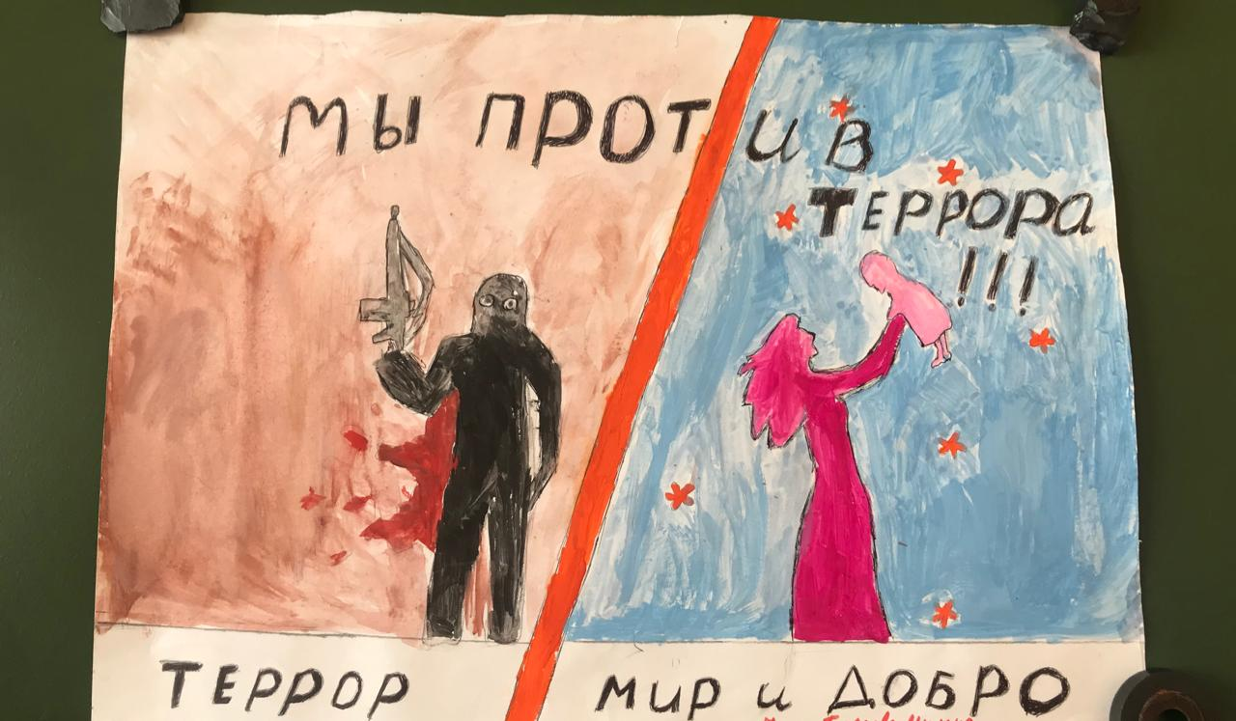
Тотрова Алана,11 класс, «Мы против терроризма»
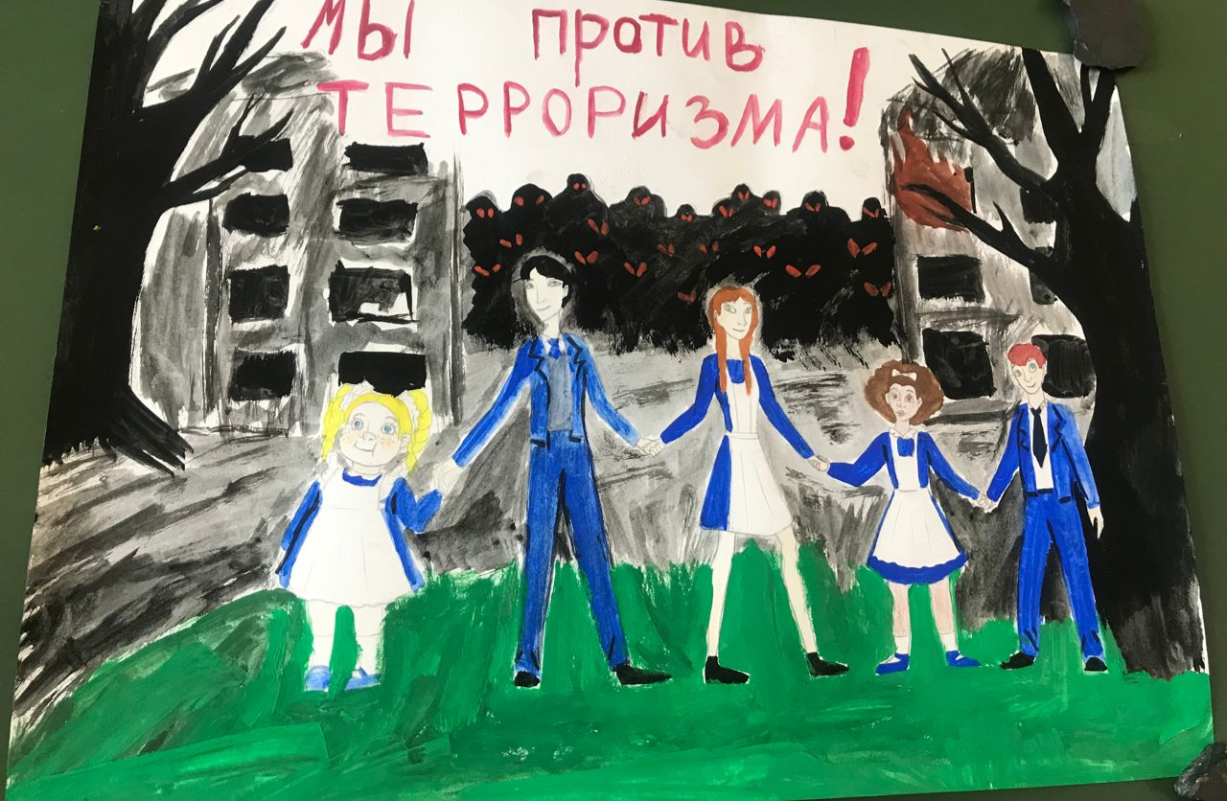
Тибилов Азамат,7 класс, «Мы Против!»
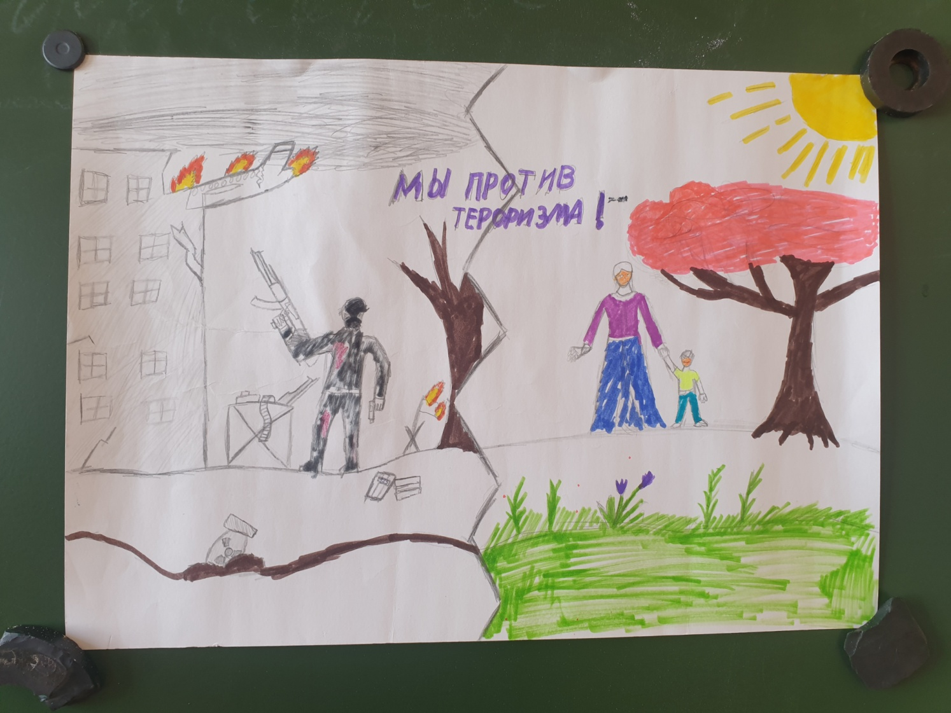

Классные часы:
В начальной школе прошли классные часы: 1-3 классах «Дружба. Доброта. Уважение»
Целью: раскрыть содержание понятий «дружба», «единение», «терпимость»; привить учащимся уважение к ценностям дружбы, способствовать развитию корректности и терпимости в общении с окружающими, побудить учащихся быть добрее и внимательнее друг к другу; воспитывать интернационализм, взаимопонимание между людьми разных национальностей и культур. Учителя 1-3 классов рассказали о дружбе: о дружбе между детьми, о дружбе народов, уточним суть понятий «дружба» и «доброта», поговорили о принципах настоящей дружбы, уважение. Дети написали сочинения про своих друзей.
В конце открытых классных часов учителя сделали вывод: Дружба между людьми и между народами способствует единению, сплочению общества, упрочению нашего государства, его силе и авторитету в мире, улучшению качества нашей жизни. В дружбе –
наша сила!

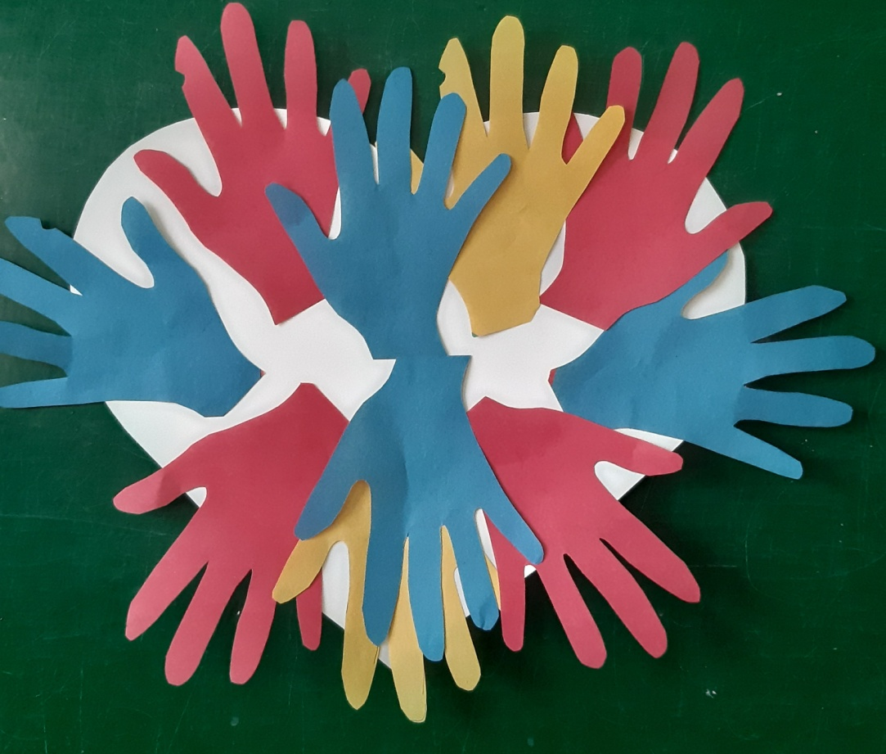

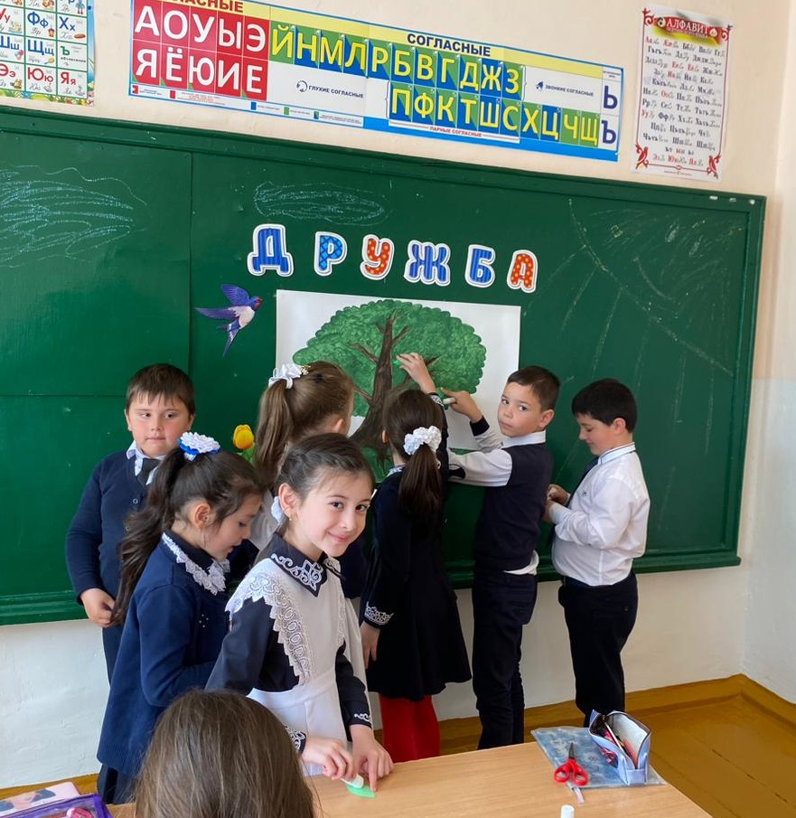

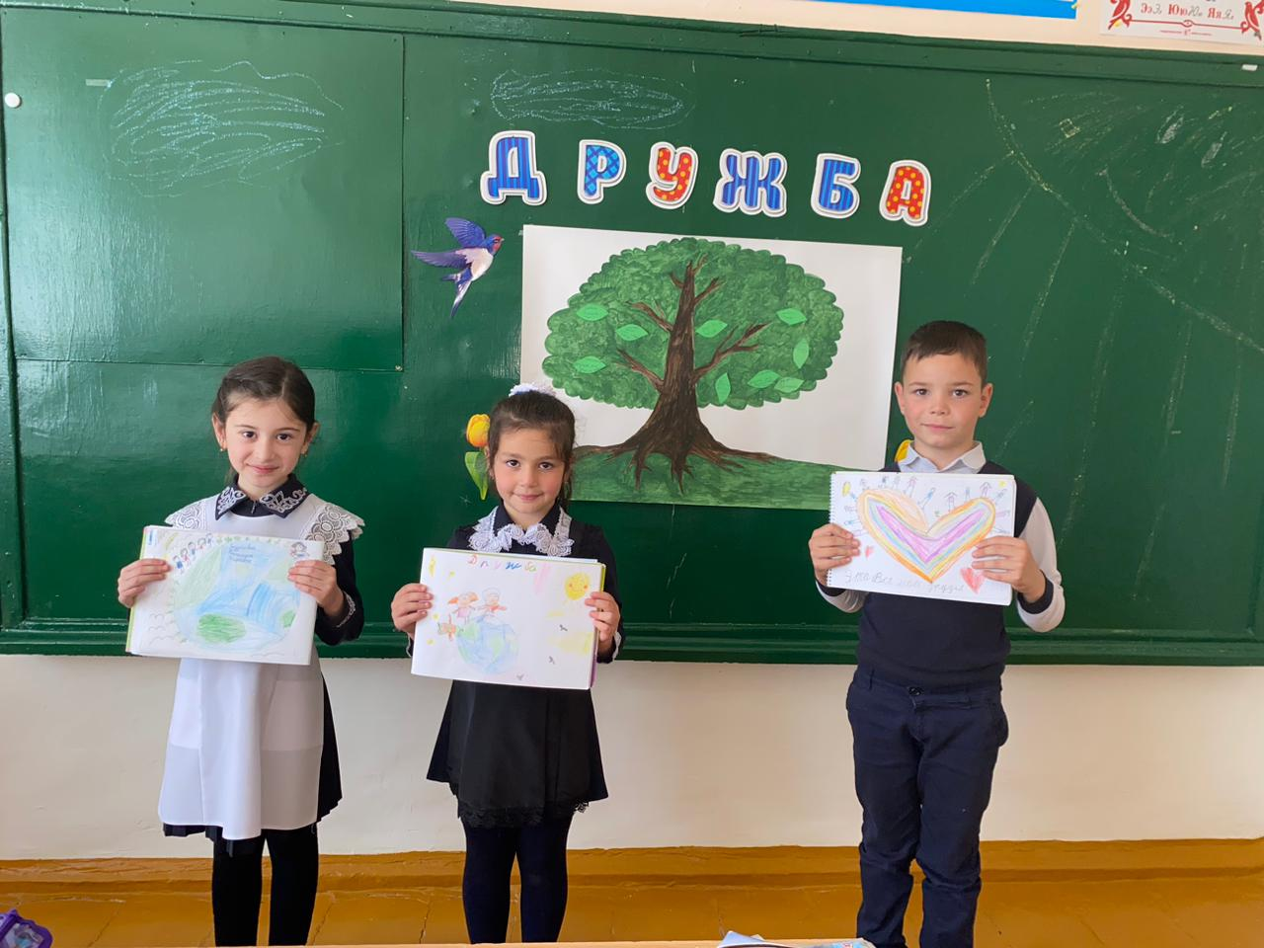

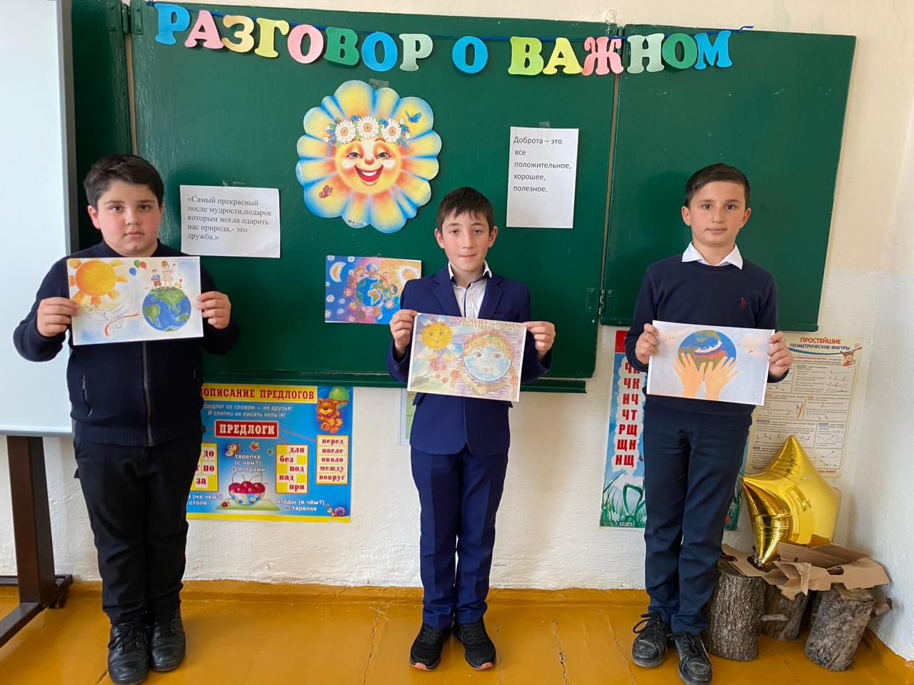
В 4 классе: «Россия многонациональная страна»
Цель: формирование у учащихся разных национальностей и вероисповеданий понятия «МЫ - РОССИЯНЕ» - единый многонациональный народ нашей общей родины – России.
Задачи: Познакомить учеников с историей формирования национального
состава населения России. Расширять кругозор учащихся. Стимулировать интерес к изучению истории России; Вызвать чувство гордости за свою Родину; Воспитывать гражданско-патриотические чувства.
В заключении учащиеся с учителем сделали вывод: Все живущие в России именуются соотечественниками, россиянами. Ведь у них одна Родина, одно Отечество. Независимо от того, к какому народу принадлежит житель Российской Федерации, он является ее полноправным гражданином.
Жители нашей страны – россияне. А вот за границей всех нас зовут русскими.

«Экстремизму – нет!»

В 5-11 классах был проведен единый урок на тему «Экстремизму – Нет!».
Данный урок проводился с целью содействия развитию у учащихся интеллектуального, экологического, общественного и духовного потенциала
Цель: способствовать развитию чувства симпатии, принятия человека, не похожего на других, познакомить учащихся с понятием «толерантность», с основными чертами толерантной и интолерантной личности.
Урок «Экстремизму – Нет!» проходил во всех классах с использованием различных форм и методов проведения подобных мероприятий. Каждый урок начинался с минуты молчания в память погибших в Беслане, ребята традиционно вспоминали трагически погибших детей и взрослых. Читали стихи, зачитывали сочинения-размышления о влиянии терроризма и экстремизма на детей всей планеты с учетом внутренней и внешней политики нашего государства.

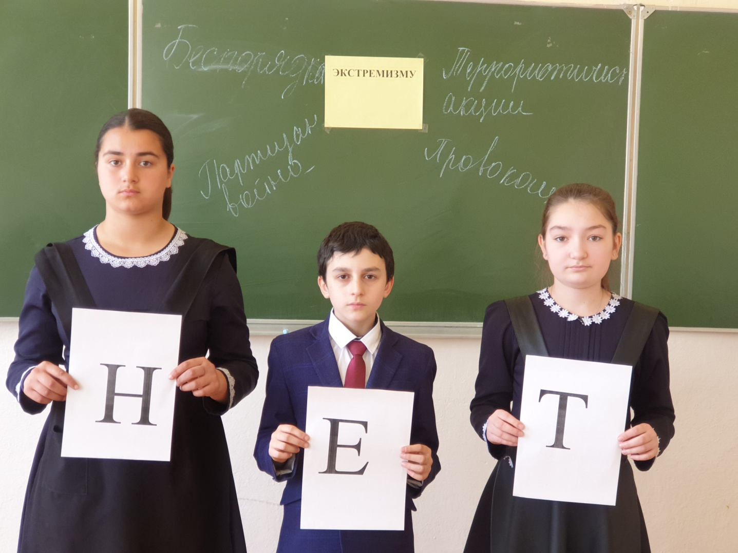

В 5-11 классах прошли следующие тематические классные часы:
«Терроризм – угроза общества» в 5 классе.

Цель: сформировать у обучающихся представление о терроризме и его последствиях
Задачи:
1.Акцентировать внимание учащихся на необходимости проявления бдительности с целью профилактики совершения террористических актов.
2.Содействовать формированию толерантности и профилактики межнациональной розни и нетерпимости.
3. Ознакомить учащихся с основными правилами поведения.

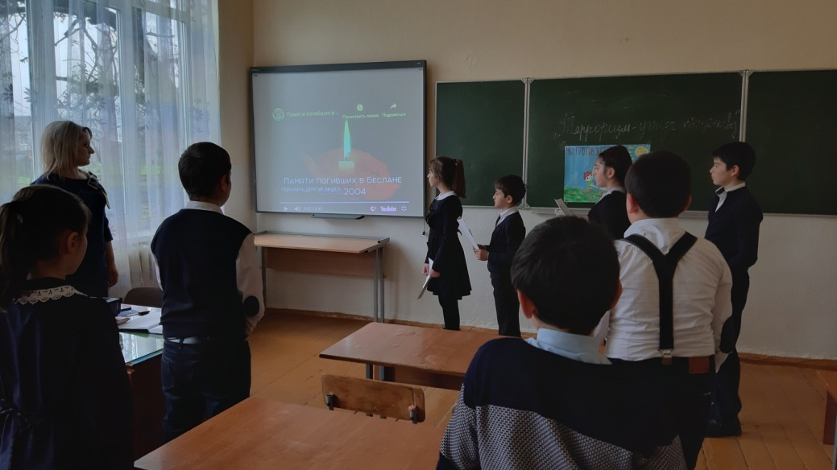

В 5 классе «Толерантность путь к миру»
Цель: знакомство учащихся с понятием «толерантность», его происхождением, значением и актуальностью его формирования, как нравственного качества личности.
В конце классного часа ребята вырезали листики из цветной бумаги.
Из предложенных слов – качеств, подходящих, по их мнению, к человеку, обладающим толерантным отношением, написали на листиках и приклеили их на «дерево» толерантности.
Кл.руководитель подвел итог: человек, обладающий толерантным отношением, должен обладать такими качествами как:
уважение;милосердие; любовь;дружба; сострадание.

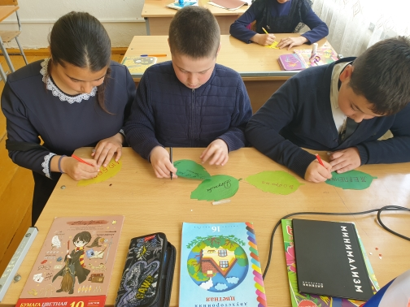
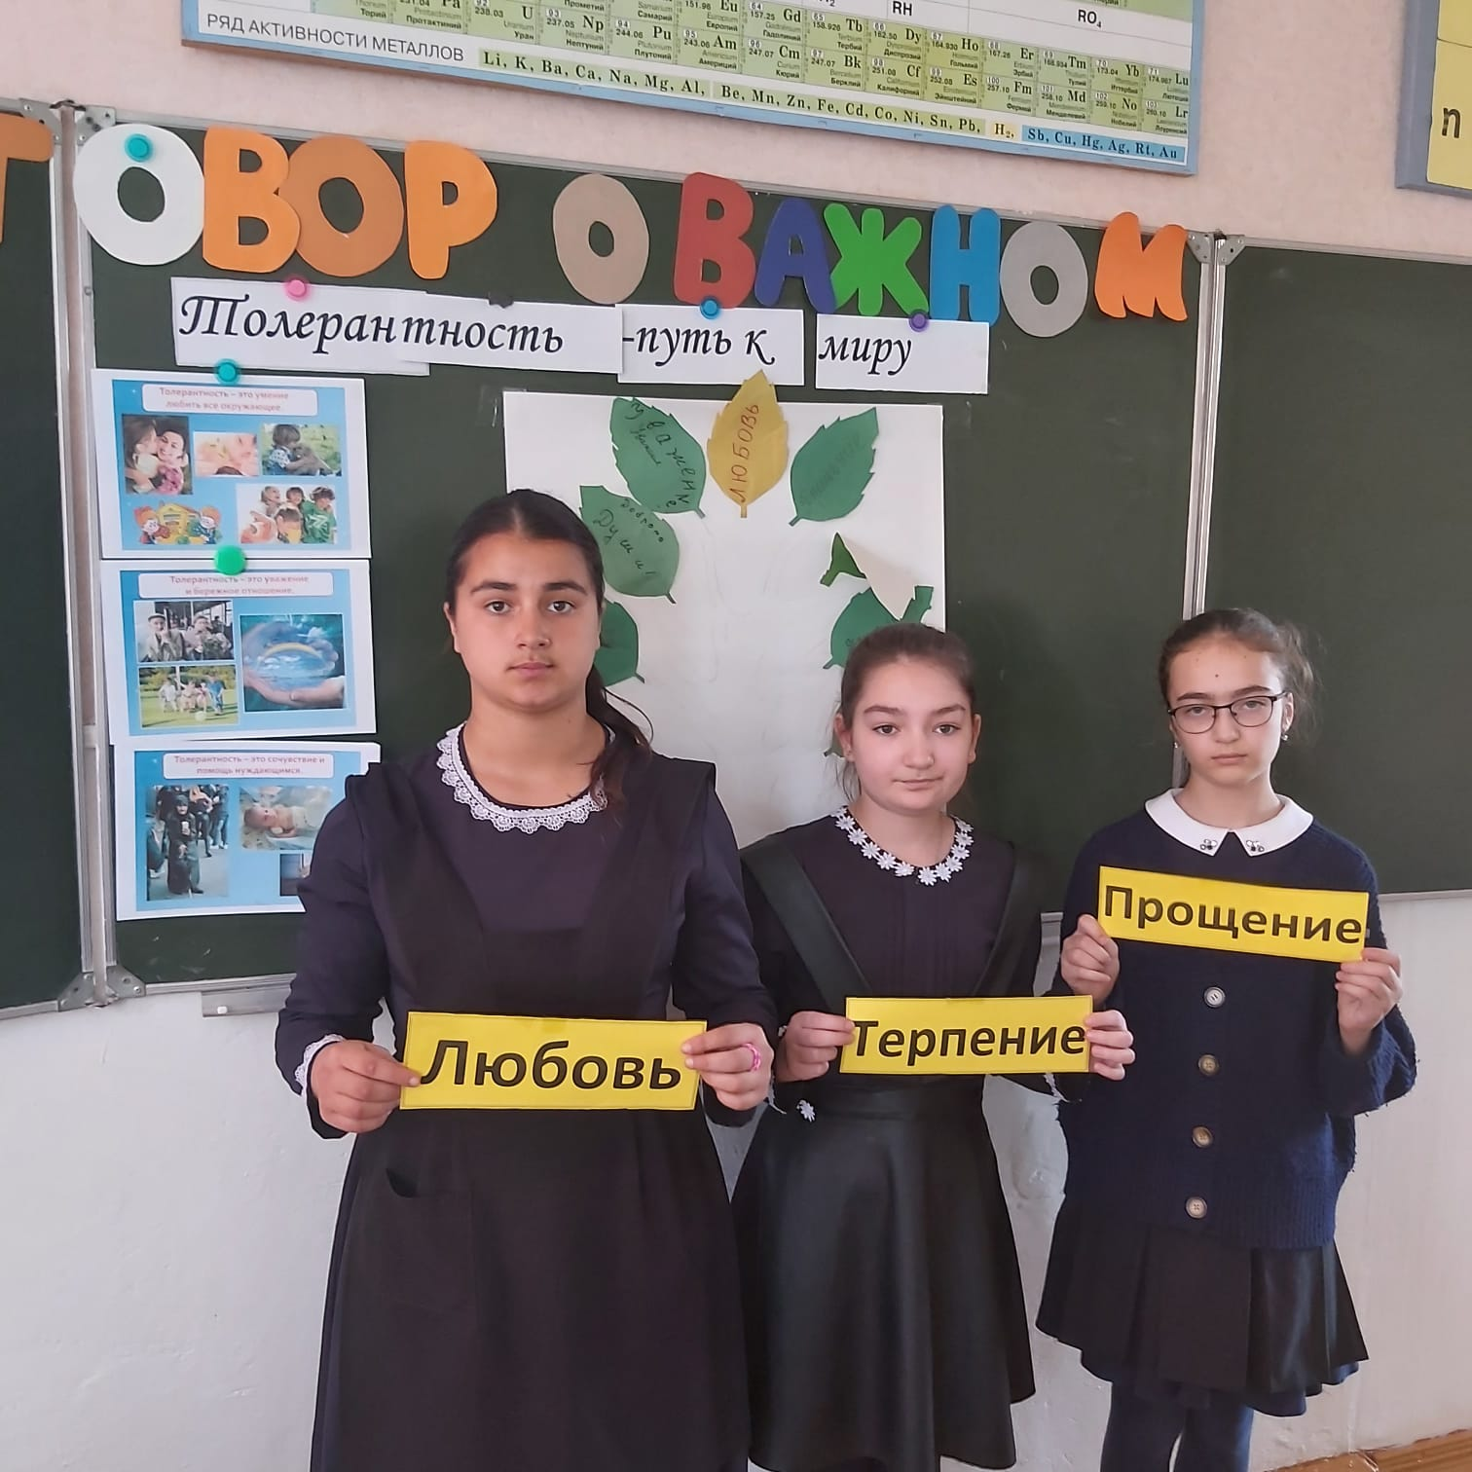
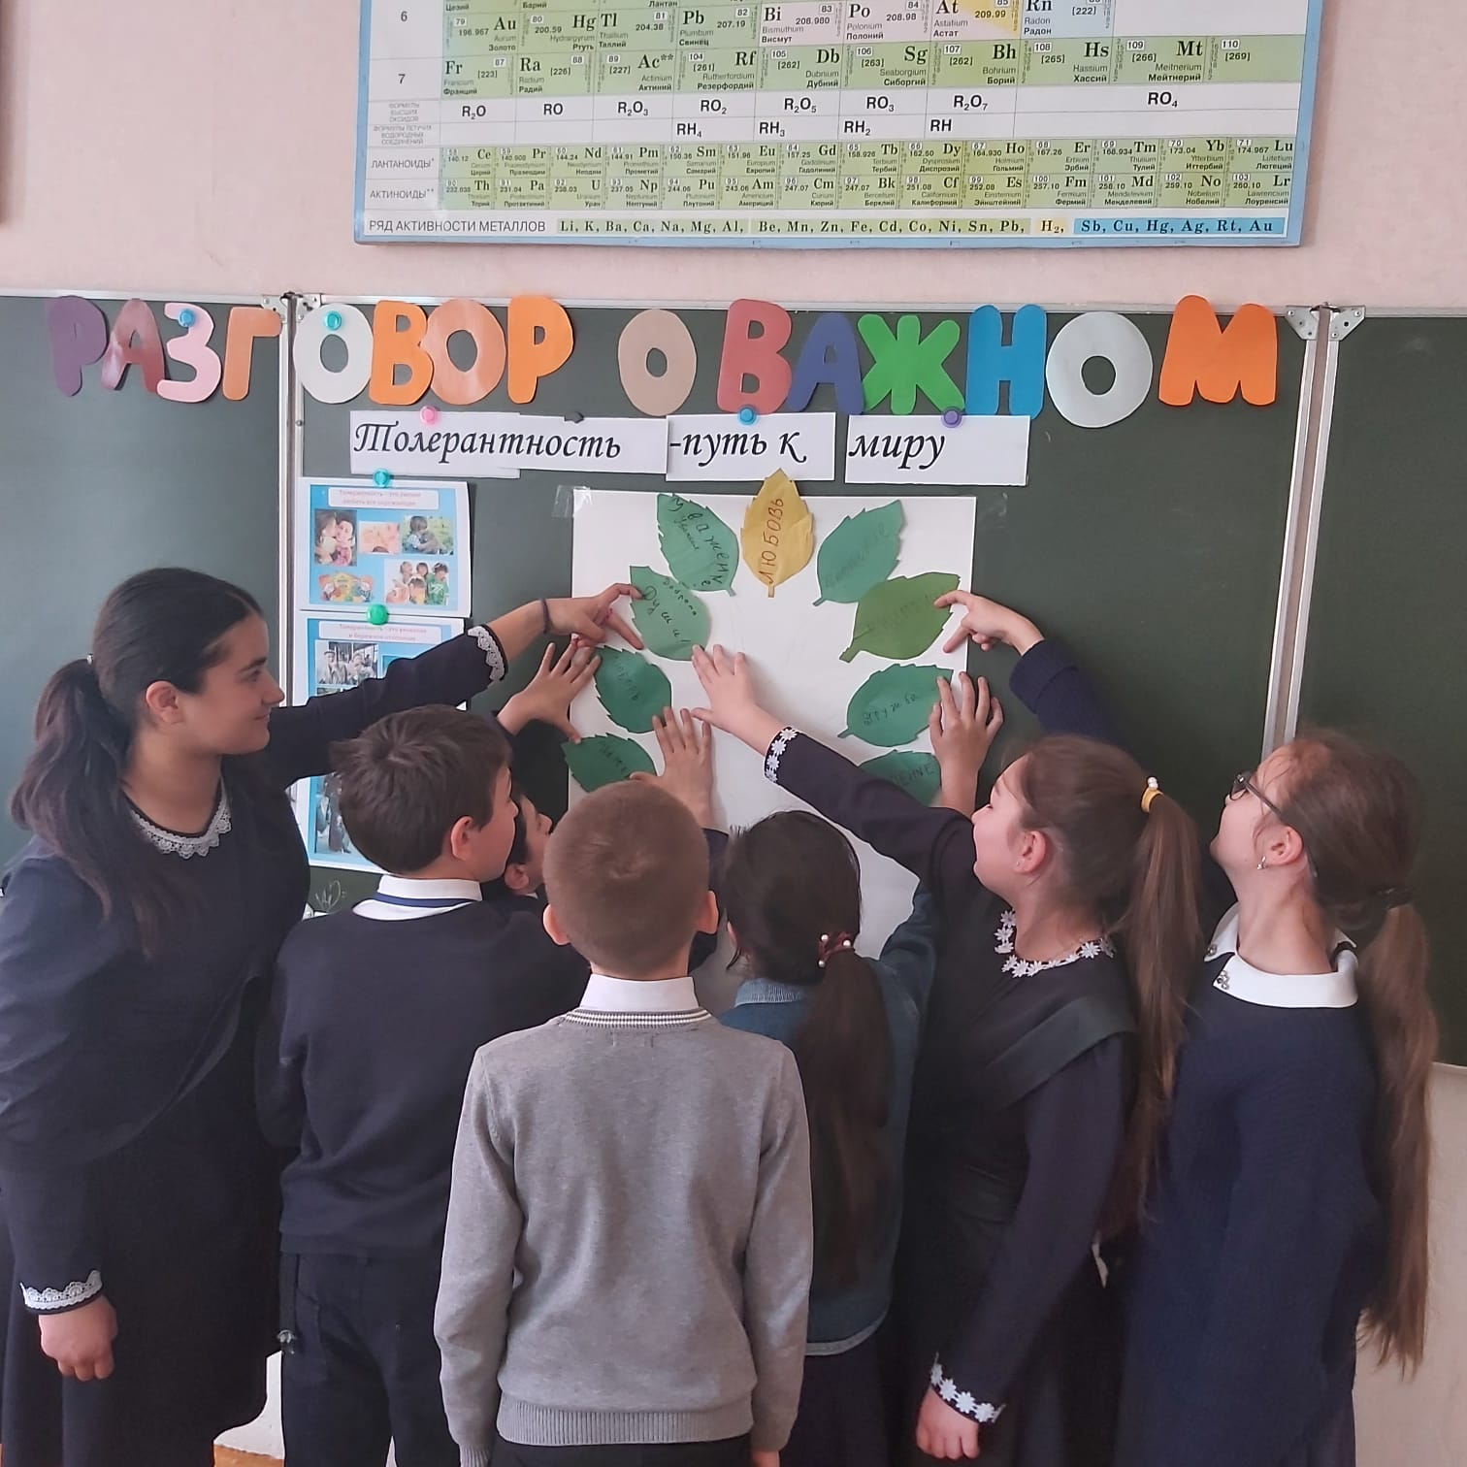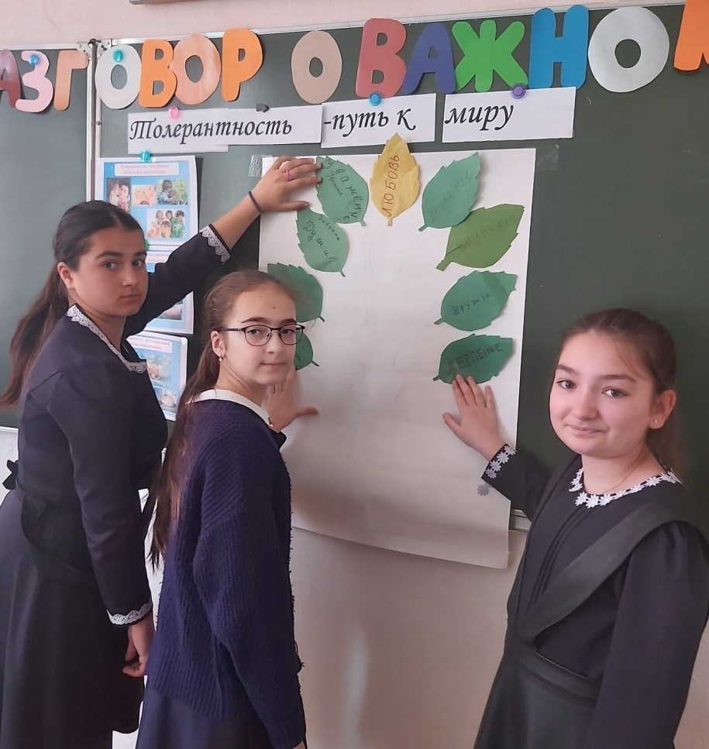

В 7 классе «Толерантность. Мир, который нужен мне!»
Цель сформировать у учащихся представление о толерантности (возникновение понятия, значение слова, приемы развития этого качества); формировать у учащихся толерантность мышления, уважение к своим правам и правам других людей;
находить компромиссные решения обсуждаемых проблем; способствовать повышению уровня творческой активности учащихся.

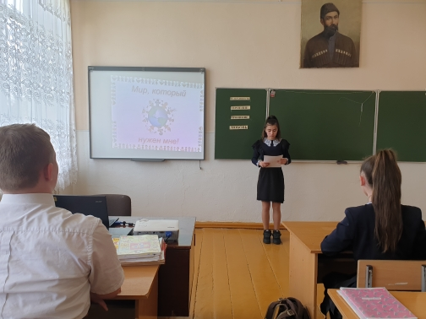

Сделав добро, человек сам становится лучше, чище, светлее. Если мы будем внимательны к любому человеку – это будет проявление доброты.
В конце учитель поблагодарил всех за активное участие:- Я надеюсь, что классный час оставил глубокий след в душе каждого, помог нам всем понять, что только уважение друг к другу, взаимопонимание, терпимость, соблюдение равноправия на деле спасут мир. Пусть каждый из вас, пусть наш класс, наша школа, наш город и наша Россия всегда будут островами толерантности для всех жителей большой планеты Земля».
В 7-8 классах «Мы против Террора!»

Цели: объяснить сущность терроризма, его типы и цели; совершенствовать знания о терроризме; основы безопасности в ЧС; формировать общественного сознания и гражданскую позицию подрастающего поколения определить, почему терроризм стал обыденным явлением нашей действительности; Способствовать воспитанию в детях толерантного отношения друг к другу и формировать умение жить в мире с другими людьми;
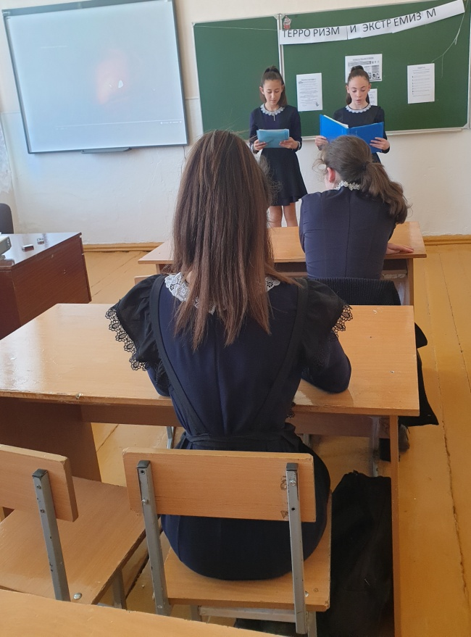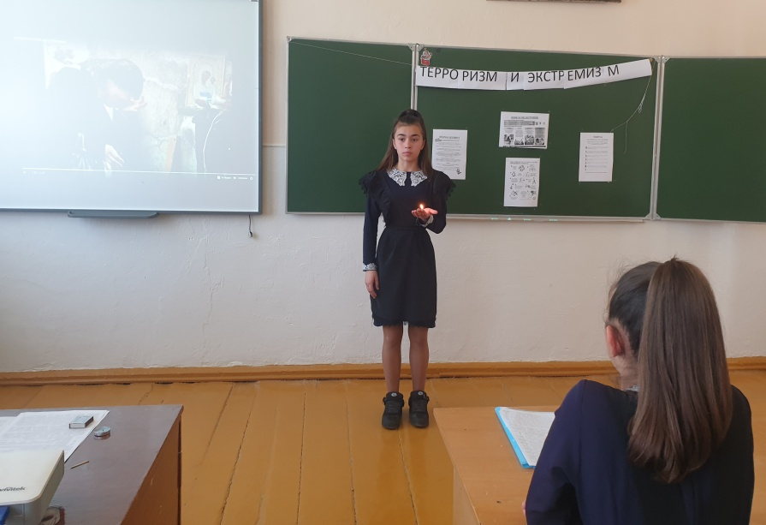
Таким образом, можно сделать вывод, что терроризм в России обусловлен общественными противоречиями. Они оказывают негативное влияние на все стороны общественной жизни страны. Важнейшей предпосылкой эффективной борьбы с терроризмом наряду с мерами правоохранительных органов спецслужб, является умение граждан противостоять терактам, правильно себя вести в условиях этой опасности.

В 10-11 классах прошел круглый стол «Терроризм — угроза личности, обществу, государству».
Цели:
объяснение сущности терроризма, его целей;
совершенствование у школьников знаний основ безопасности в ЧС;
формирование общественного сознания и гражданской позиции подрастающего поколения.
Важнейшей предпосылкой эффективной борьбы с терроризмом наряду с мерами правоохранительных органов спецслужб, является умение граждан и в том числе учащихся школы противостоять терактам, правильно себя вести в условиях этой опасности (памятка каждому учащемуся).

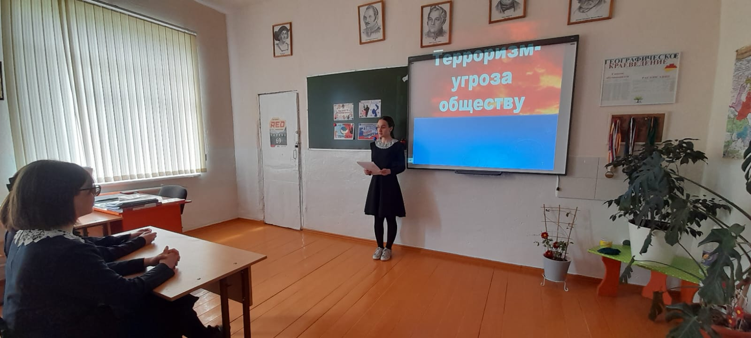

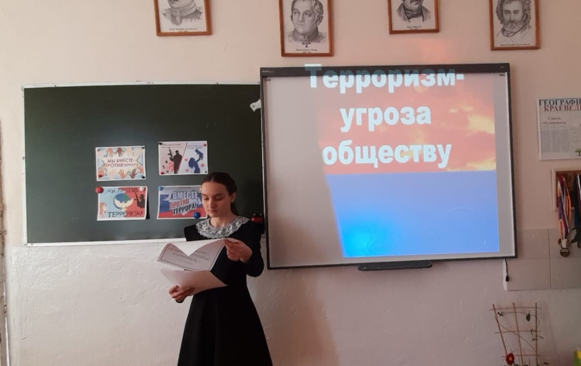

Прошли мероприятия «Дети России», организованное инспектором ПДН ОМВД Качмазовой. Инспектор ПДН Качмазова Э.У. и представитель центра социализации молодежи Пригородного района Таймазова Лаура провели беседу о влиянии психотропных веществ на подростков и их последствиях. Убеждала в том, что употребление наркотиков, алкоголя, никотина несут ущерб здоровью и ведут к преждевременному старению. Предостерегла подростков от противоправных поступков.
В ходе мероприятий ребята вспомнили о том, что же необходимо для того, чтобы быть здоровым. Учащиеся рассуждали и о здоровом питании, и о соблюдении режима дня, и о ежедневных физических нагрузках (занятия спортом, утренняя гимнастика), о соблюдении личной гигиены, о профилактике различных заболеваний.

Председатель совета ветеранов ОМВД Зарина Хугаева также затронула тему терроризма и экстремизма. На конкретных примерах рассказала, как происходит вербовка молодежи в запрещенные на территории России структуры. Она призвала быть бдительными и обо всех подозрительных лицах сообщать в правоохранительные органы. Учащиеся в свою очередь поблагодарили представителей ОМВД по Пригородному району.

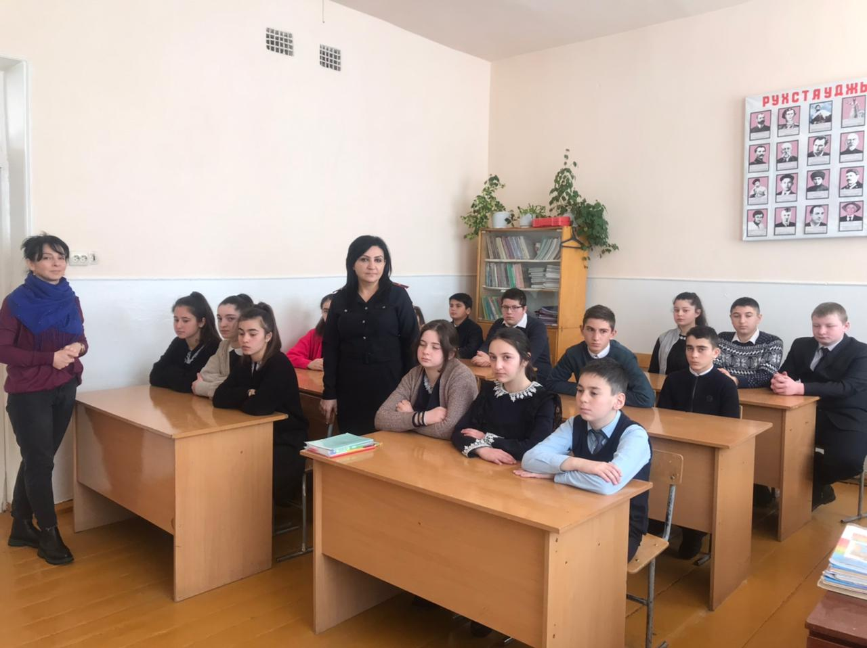

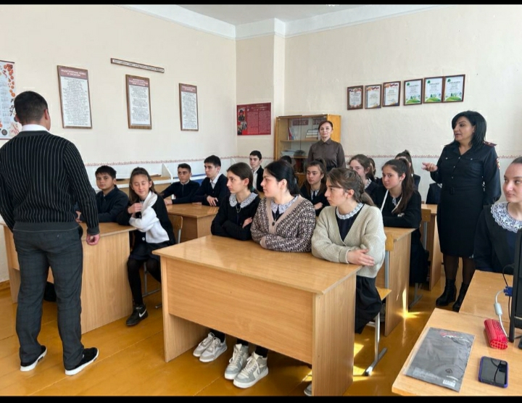

УУП Бадтиев Ф., провел беседу с обучающимися 8-9 классов, «Терроризм – угроза общества».

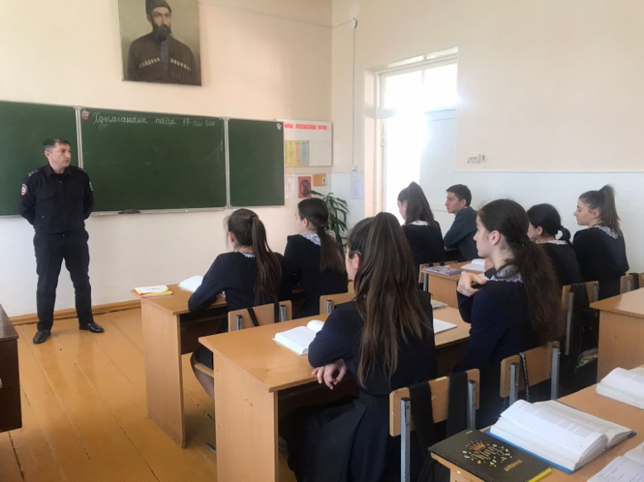

Неделя здоровья

В период с 6 по 11апреля 2023 года нашей школе прошли дни профилактики и Дни здоровья.
Цель: Формирование у учащихся положительной мотивации к выбору здорового образа жизни, негативного отношения к вредным привычкам, воспитания бережного отношения к своему здоровью. Одна из форм профилактики экстремизма и терроризма.

Открытие недели здоровья началось с общешкольной линейки, на которой учащиеся школы получили полную информацию о плане проведения мероприятий. На линейке старшеклассники раздали всем присутствующим памятки о здоровом образе жизни.
В рамках «Неделя здоровья начиналось с общешкольной утренней зарядки. Учитель физической культуры Кокоева Д.Т. подготовила зарядку, состоящую из упражнений, которые интересны были как учащимся любых возрастных категорий, так и взрослым. Все с удовольствием выполнили спортивный комплекс упражнений под веселую музыку.

Тотров Ричард Игоревич ,мастер спорта по ММА,бывший ученик нашей школы провел беседу о здоровом образе жизни ,спорт в жизни каждого из нас и провел общешкольную линейку .Обучающиеся школы с удовольствие выполняли все упражнения.
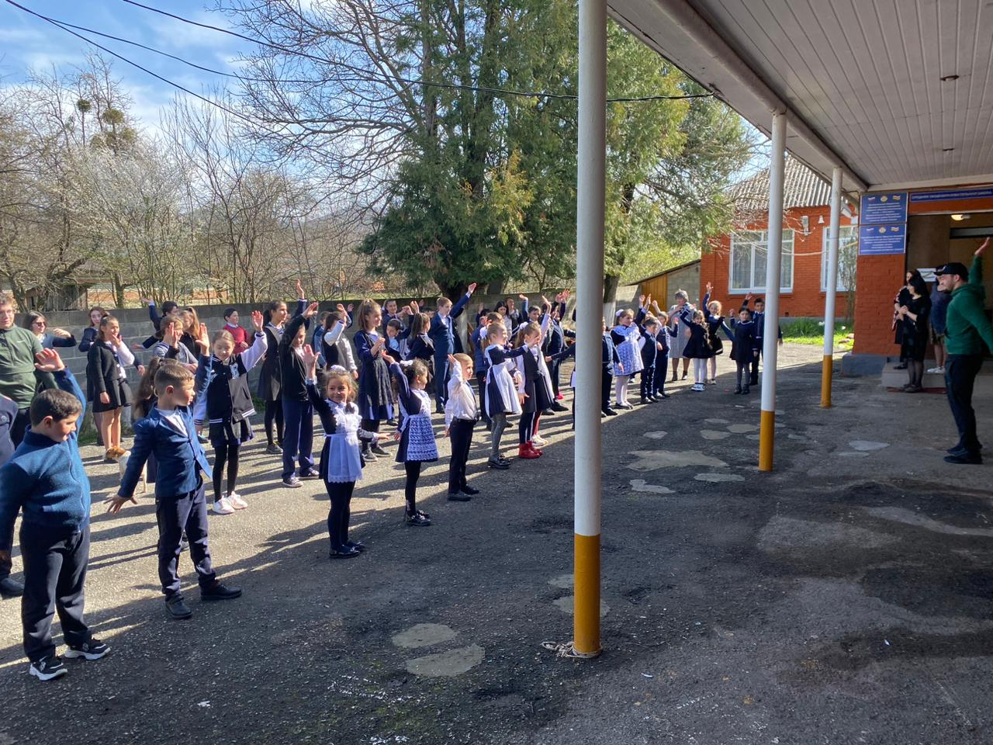
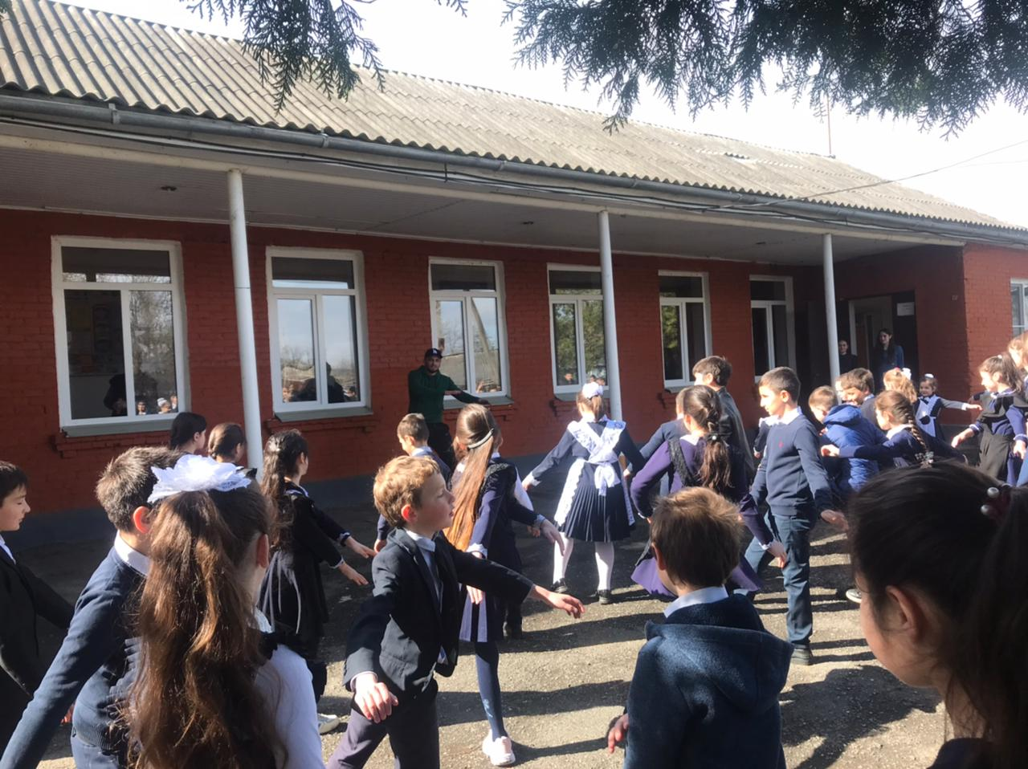

В течение недели были проведены классные часы о здоровом образе жизни, на которых дети получили сведения, необходимые для укрепления здоровья.
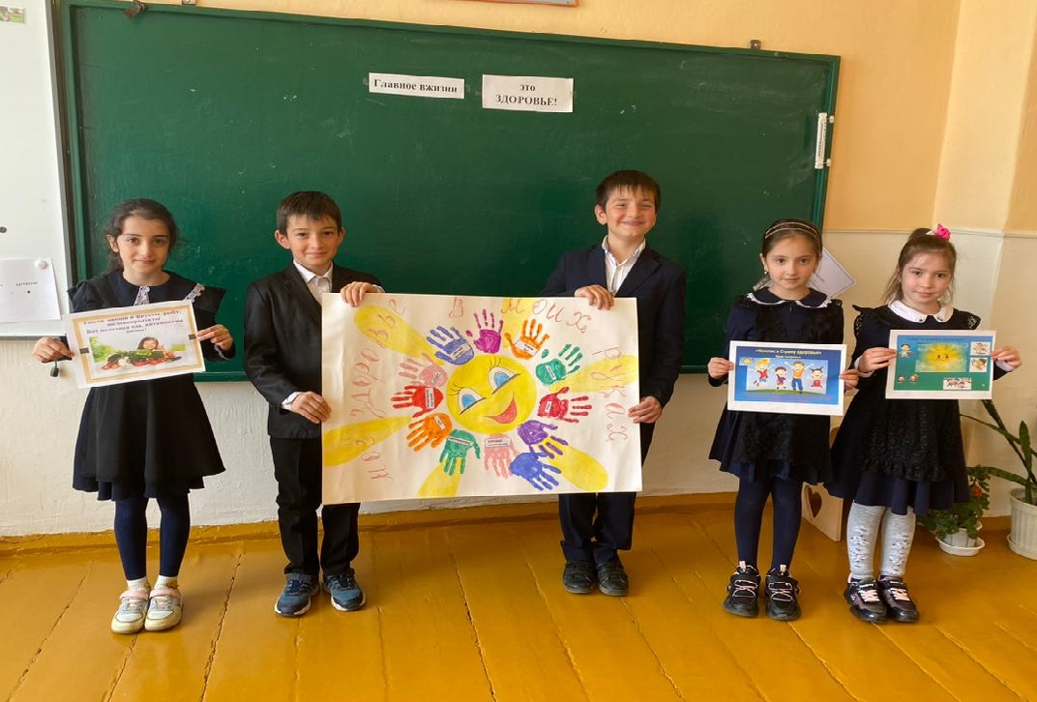
В ходе мероприятий ребята вспомнили о том, что же необходимо для того, чтобы быть здоровым. Учащиеся рассуждали и о здоровом питании, и о соблюдении режима дня, и о ежедневных физических нагрузках (занятия спортом, утренняя гимнастика), и о соблюдении личной гигиены, о профилактике различных заболеваний.

В заключении недели учитель физкультуры Кокоева Д.Т. провела спортивное мероприятие «Путешествие в Страну Здоровья» для начальной школы.

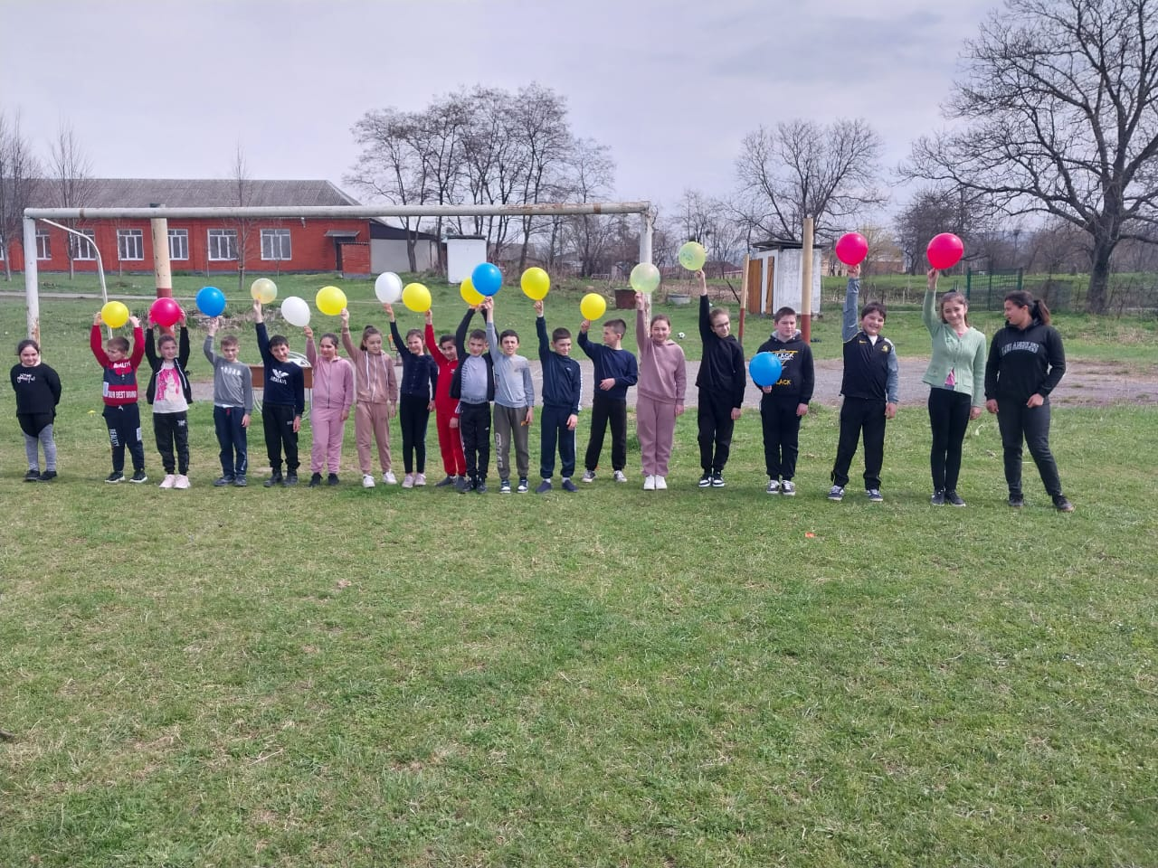

.
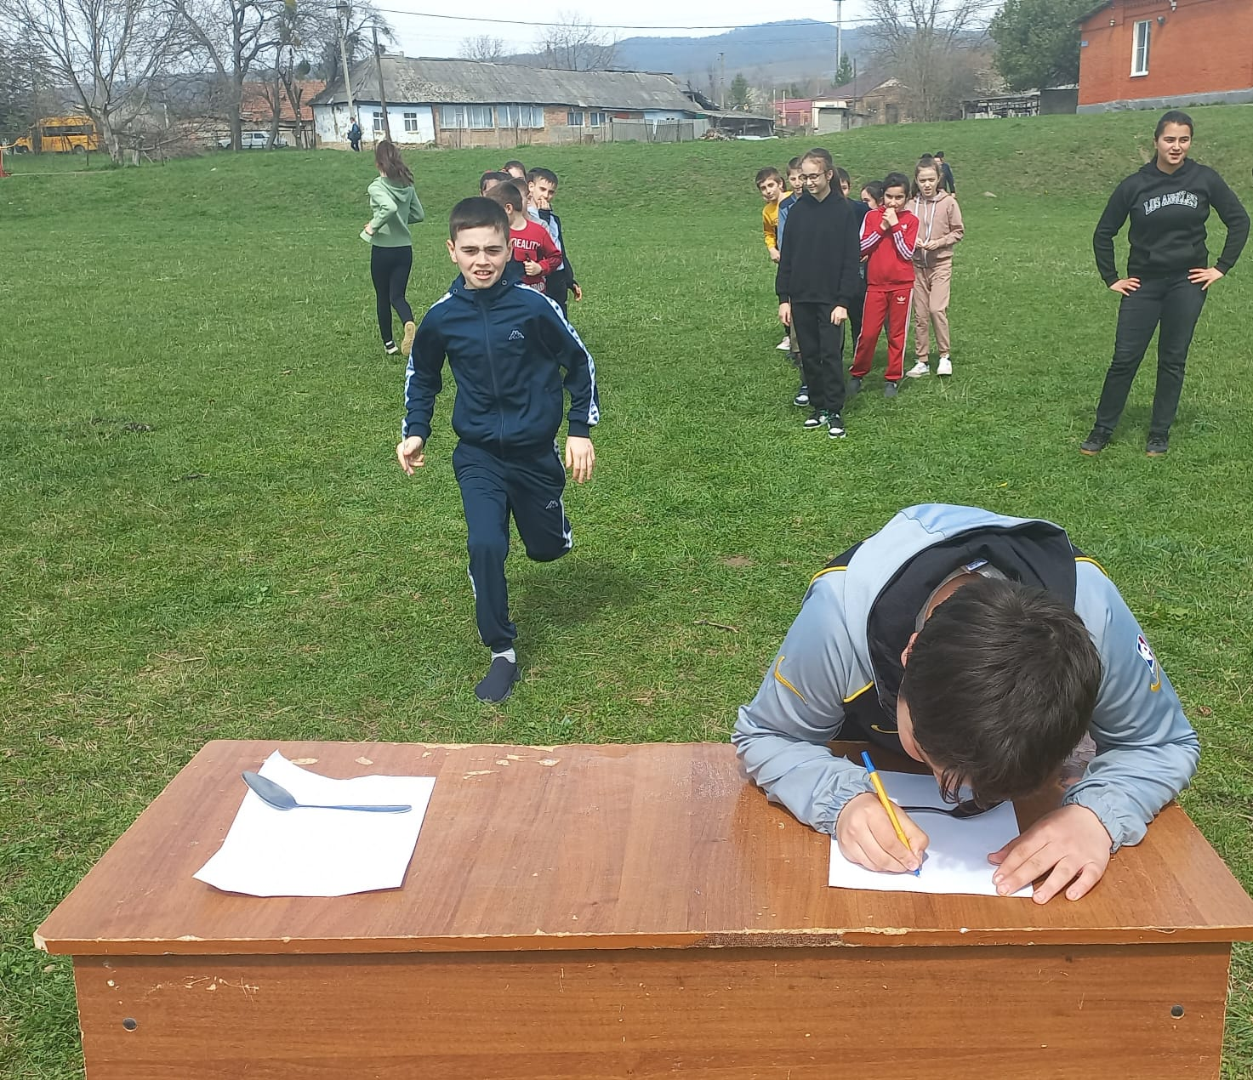

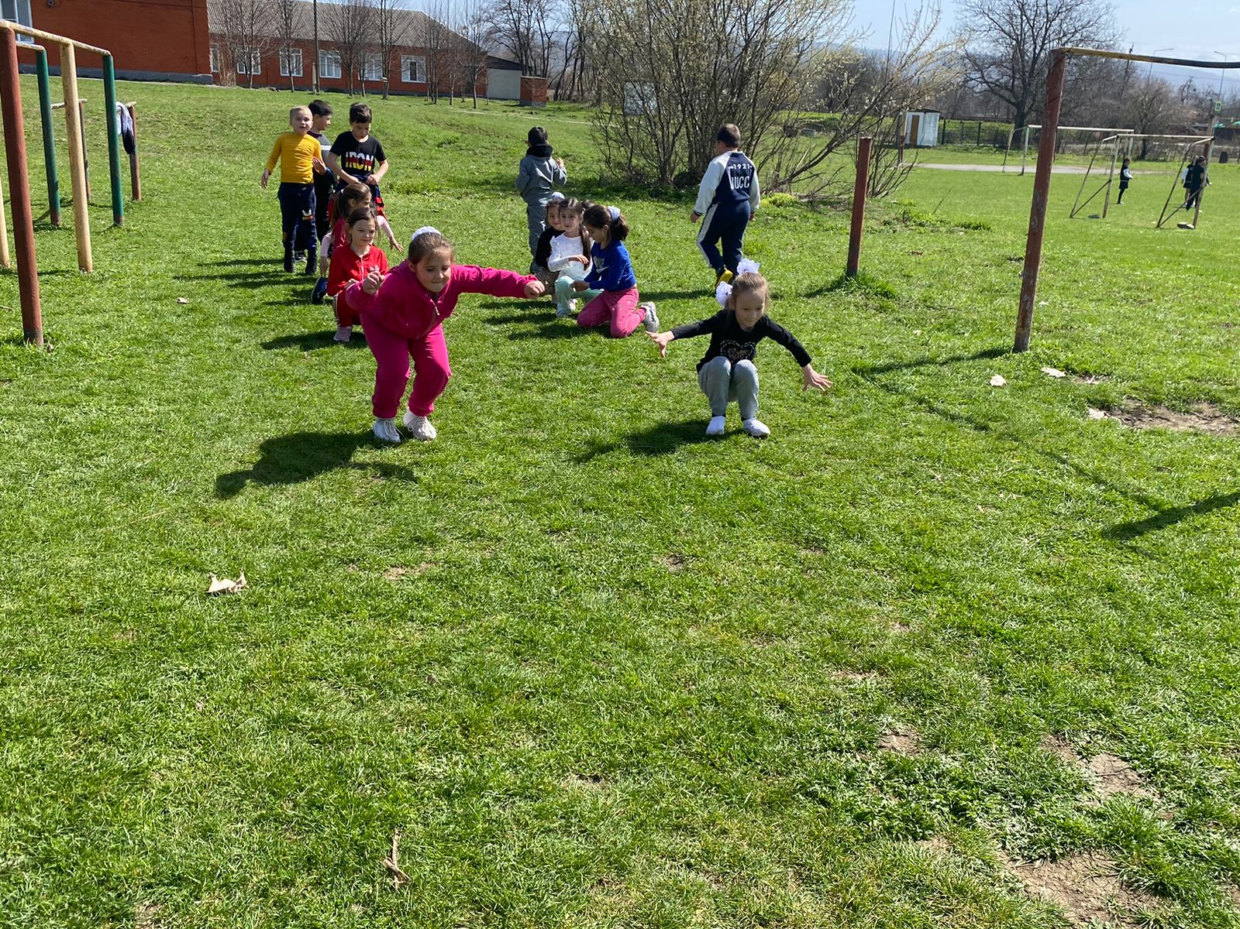

В 6-7 классах Веселые старты проходили по станциям: «Челночный бег», «Прыгуны»,«Поднимание туловища»,«Отжимай-ка» и последняя станция -.

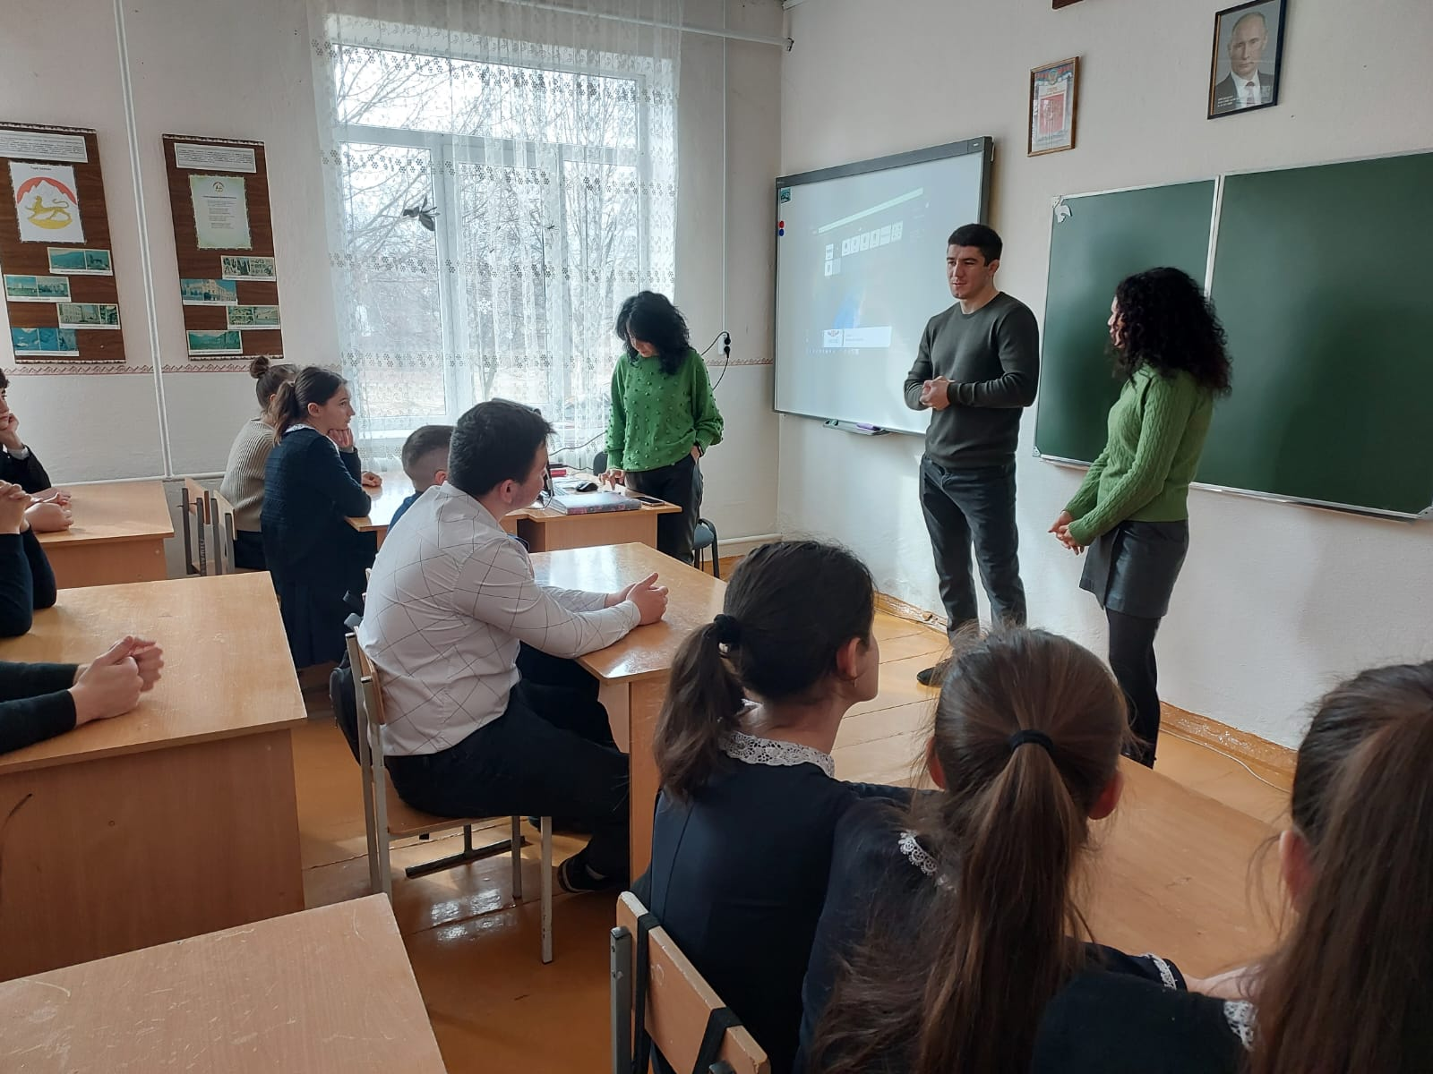

В 8-11 классах провела лекцию-беседу представитель центра социализации молодежи Пригородного района Таймазова Лаура,Алборова Н. и тренер спортивной школы Джигкаев Азамат, бывший ученик нашей школы. Джигкаев рассказал о своем пути в спорте, в ММА. Призвал обучающихся вести здоровый образ жизни и в свободное от учебы время посещать секции клубы спортивной направленности.
В ходе мероприятий ребята вспомнили о том, что же необходимо для того, чтобы быть здоровым. Учащиеся рассуждали и о здоровом питании, и о соблюдении режима дня, и о ежедневных физических нагрузках (занятия спортом, утренняя гимнастика), о соблюдении личной гигиены, о профилактике различных заболеваний.

При подведении итогов Недели здоровья на общешкольной линейке наиболее активные учащиеся и классы были награждены грамотами.

В рамках месячника профилактики терроризма, экстремизма любви к Родине обучающие школы посетили музеи.
Обучающиеся 1 класса посетили Отдел природы Национального музея природы г.Владикавказа.

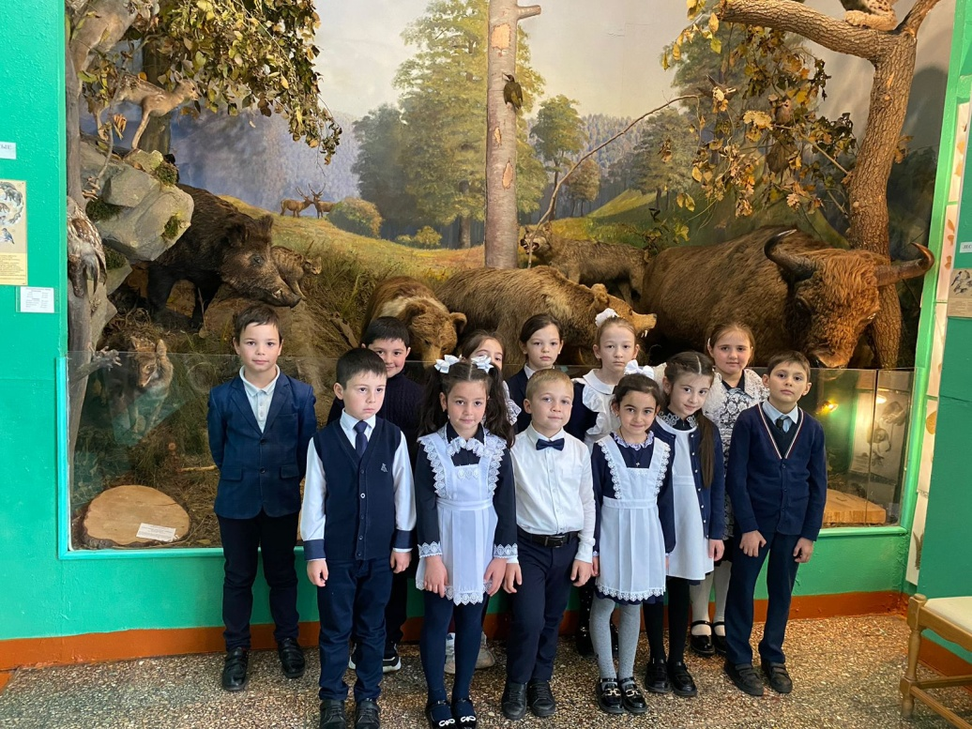
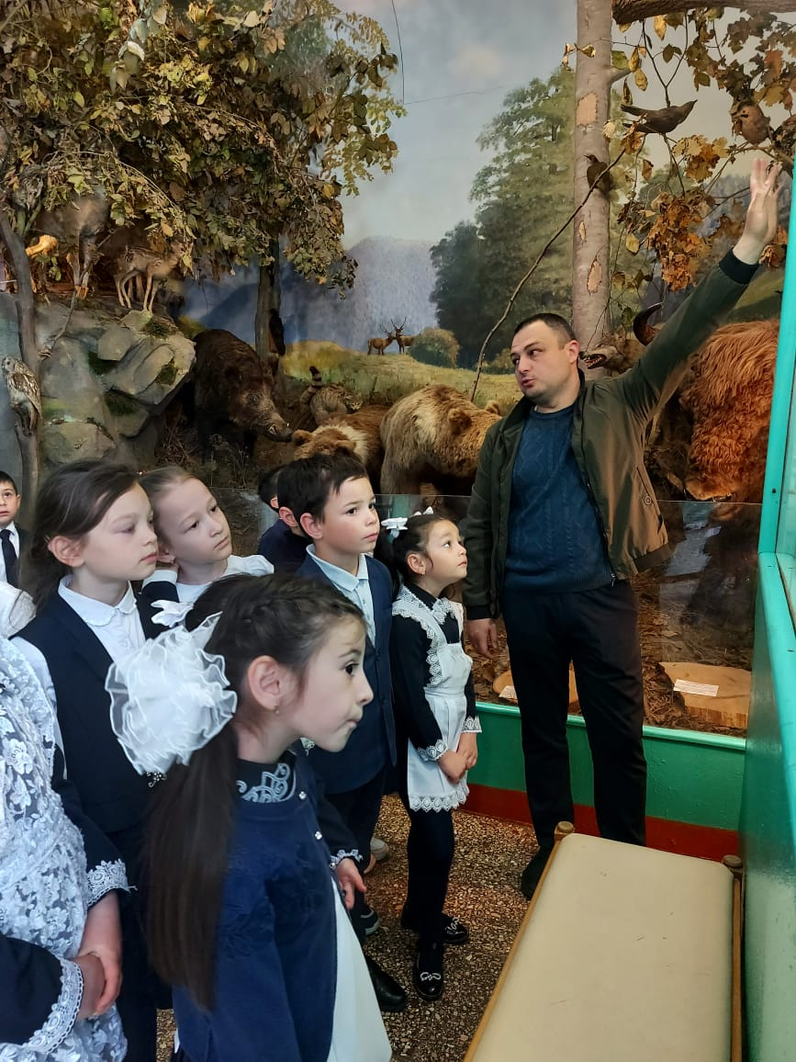

Учащиеся 6-7 классов посетили Школу космонавтики .

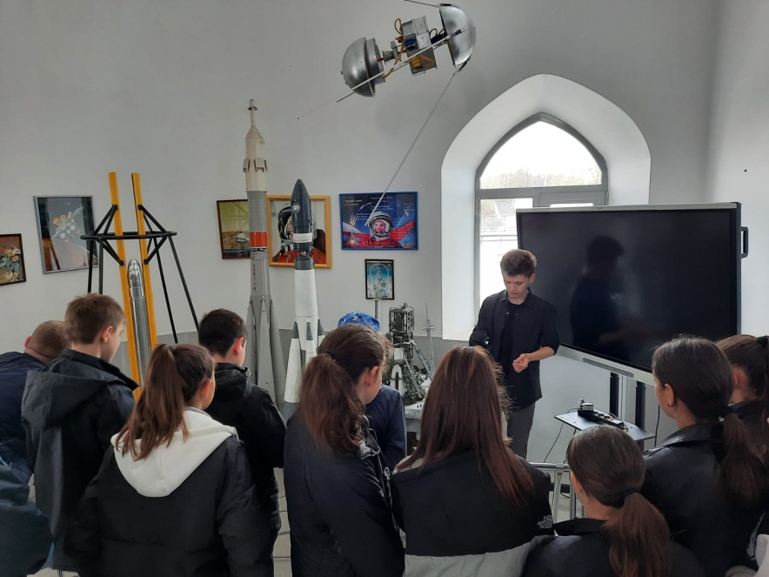

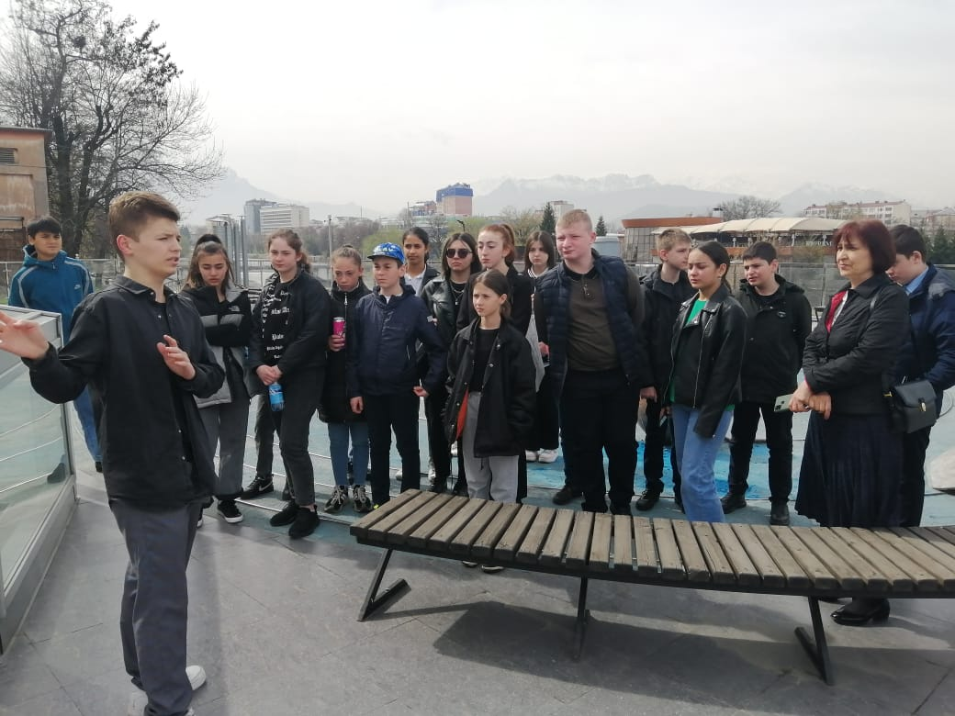

Музей МВД посетили учащиеся 5-6 классов.

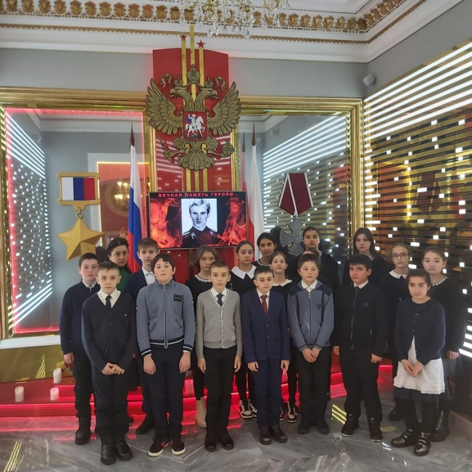

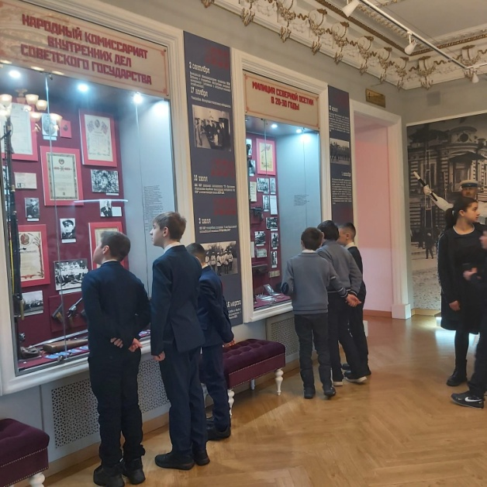

Профилактика терроризма и экстремизма в МБОУ СОШ с.Комгарон был проведен силами администрации, педагогического коллектива. Регулярно проводились тренировочные занятия с сотрудниками и учащимися школы. В школе имеются информационные стенды, наглядные методические пособия, плакаты. Проводилась разъяснительная работа с родителями учащихся.

Проведенные мероприятия способствовали формированию патриотизма и активной гражданской позиции учащихся, сплочению классных коллективов, помогли выявить лидерские качества ребят.
Ведь задача школы - не только дать детям знания, но и воспитать в них глубокое убеждение, что они, являясь гражданами своей страны, должны уметь защищать Отечество и демократические завоевания, любить родину, стать подлинными ее патриотами.

